**Nama = CORRY LUQMA ZUNIRA**

**Kelas = L200170152**

**NIM = F**

**MODUL 11**

**INDUKSI DAN ATURAN ASOSIASI**

*TUGAS.*

Dengan menggunakan data Lama Studi pada Tugas Modul 6 Soal No.1 carilah RuleModel dan Nilai Performance Vector.

1. Rule Model

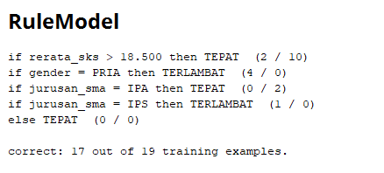

1. Performance Vector

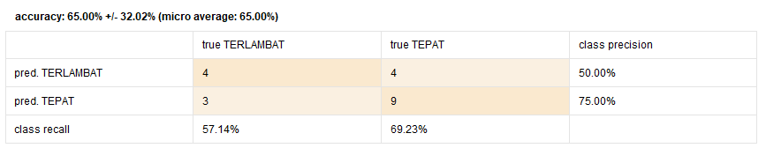

Masih dengan menggunakan data training yang sama, dengan ketentuan bahwa pada operator Discretize by Frequency memiliki nilai :

1. number of bins = 2

a. FP-Growth (Table View). Gambarkan tabelnya

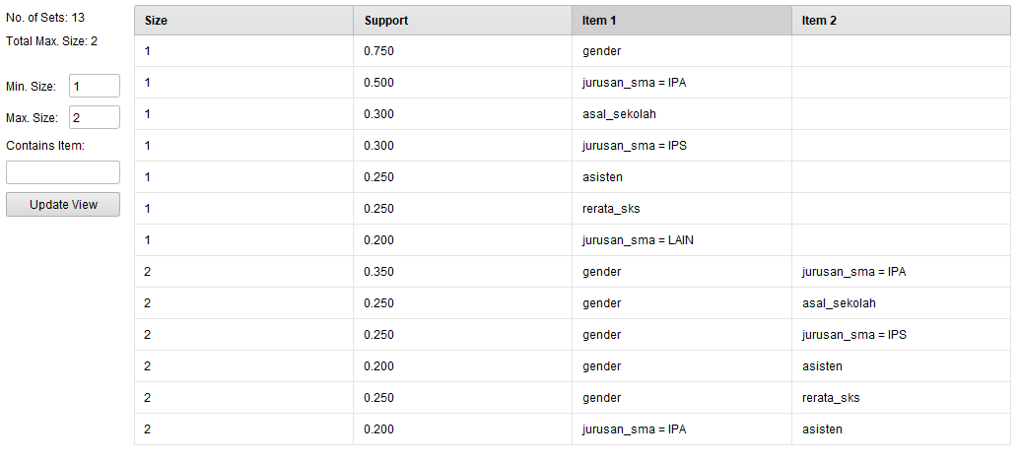

b. Association Rules

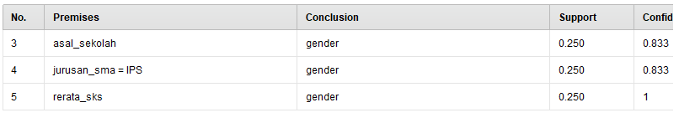

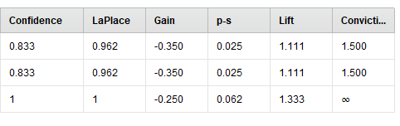

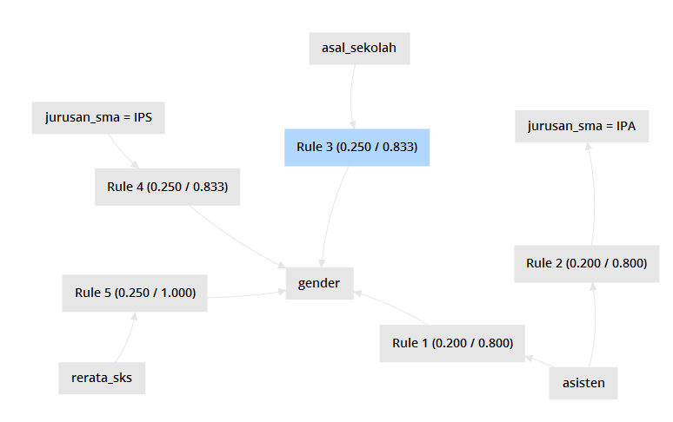

c. ExampleSet

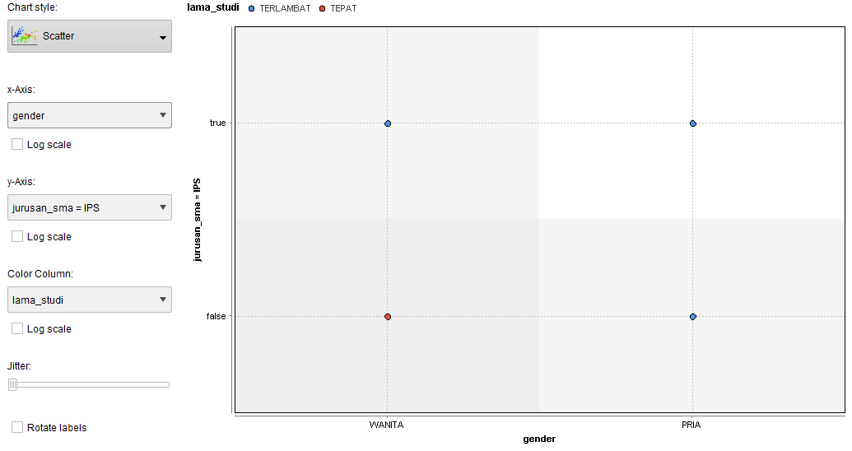

1. number of bins = *gunakan nilai yang lain* SAYA MENGGUNAKAN NUMBER OF BINS = 3

a. FP-Growth (Table View). Gambarkan tabelnya

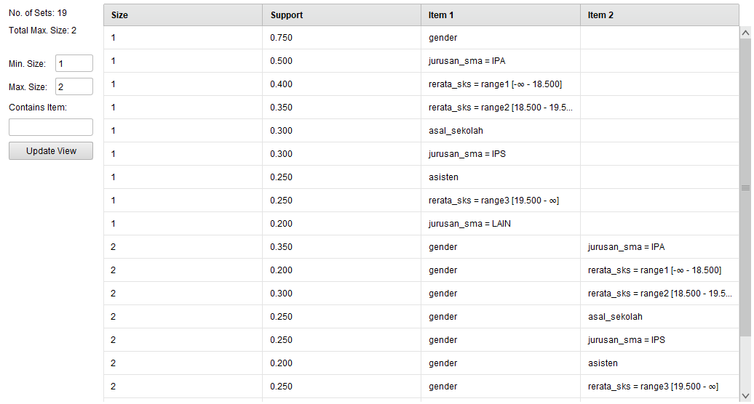

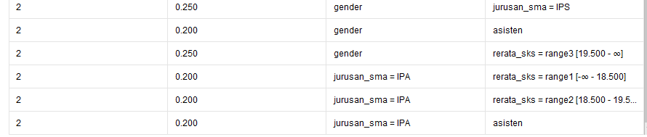

b. Association Rules

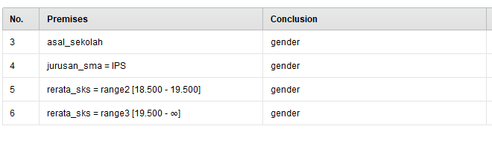

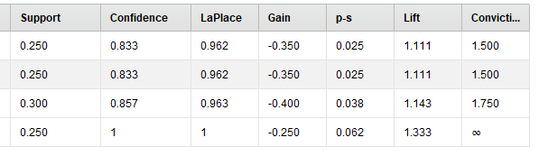

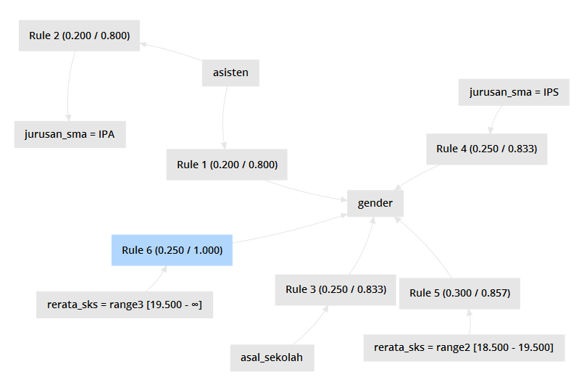

c. ExampleSet

